■字符编码

<https://www.liaoxuefeng.com/wiki/0014316089557264a6b348958f449949df42a6d3a2e542c000/001431664106267f12e9bef7ee14cf6a8776a479bdec9b9000>

字符编码

我们已经讲过了，字符串也是一种数据类型，但是，字符串比较特殊的是还有一个编码问题。

因为计算机只能处理数字，如果要处理文本，就必须先把文本转换为数字才能处理。最早的计算机在设计时采用8个比特（bit）作为一个字节（byte），所以，一个字节能表示的最大的整数就是255（二进制11111111=十进制255），如果要表示更大的整数，就必须用更多的字节。比如两个字节可以表示的最大整数是65535，4个字节可以表示的最大整数是4294967295。

由于计算机是美国人发明的，因此，最早只有127个字符被编码到计算机里，也就是大小写英文字母、数字和一些符号，这个编码表被称为ASCII编码，比如大写字母A的编码是65，小写字母z的编码是122。

但是要处理中文显然一个字节是不够的，至少需要两个字节，而且还不能和ASCII编码冲突，所以，中国制定了GB2312编码，用来把中文编进去。

你可以想得到的是，全世界有上百种语言，日本把日文编到Shift_JIS里，韩国把韩文编到Euc-kr里，各国有各国的标准，就会不可避免地出现冲突，结果就是，在多语言混合的文本中，显示出来会有乱码。

因此，Unicode应运而生。Unicode把所有语言都统一到一套编码里，这样就不会再有乱码问题了。

Unicode标准也在不断发展，但最常用的是用两个字节表示一个字符（如果要用到非常偏僻的字符，就需要4个字节）。现代操作系统和大多数编程语言都直接支持Unicode。

现在，捋一捋ASCII编码和Unicode编码的区别：ASCII编码是1个字节，而Unicode编码通常是2个字节。

字母A用ASCII编码是十进制的65，二进制的01000001；

字符0用ASCII编码是十进制的48，二进制的00110000，注意字符'0'和整数0是不同的；

汉字中已经超出了ASCII编码的范围，用Unicode编码是十进制的20013，二进制的01001110 00101101。

你可以猜测，如果把ASCII编码的A用Unicode编码，只需要在前面补0就可以，因此，A的Unicode编码是00000000 01000001。

新的问题又出现了：如果统一成Unicode编码，乱码问题从此消失了。但是，如果你写的文本基本上全部是英文的话，用Unicode编码比ASCII编码需要多一倍的存储空间，在存储和传输上就十分不划算。

所以，本着节约的精神，又出现了把Unicode编码转化为“可变长编码”的UTF-8编码。UTF-8编码把一个Unicode字符根据不同的数字大小编码成1-6个字节，常用的英文字母被编码成1个字节，汉字通常是3个字节，只有很生僻的字符才会被编码成4-6个字节。如果你要传输的文本包含大量英文字符，用UTF-8编码就能节省空间：

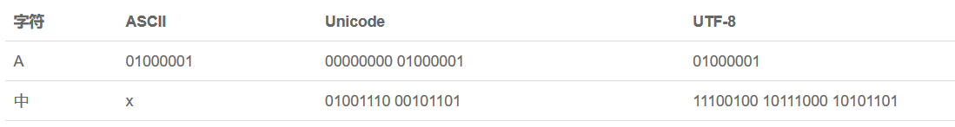

从上面的表格还可以发现，UTF-8编码有一个额外的好处，就是ASCII编码实际上可以被看成是UTF-8编码的一部分，所以，大量只支持ASCII编码的历史遗留软件可以在UTF-8编码下继续工作。

搞清楚了ASCII、Unicode和UTF-8的关系，我们就可以总结一下现在计算机系统通用的字符编码工作方式：

在计算机内存中，统一使用Unicode编码，当需要保存到硬盘或者需要传输的时候，就转换为UTF-8编码。

用记事本编辑的时候，从文件读取的UTF-8字符被转换为Unicode字符到内存里，编辑完成后，保存的时候再把Unicode转换为UTF-8保存到文件：

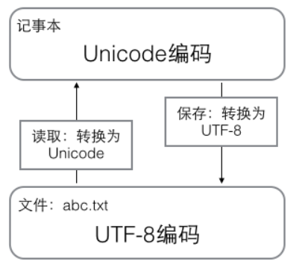

浏览网页的时候，服务器会把动态生成的Unicode内容转换为UTF-8再传输到浏览器：

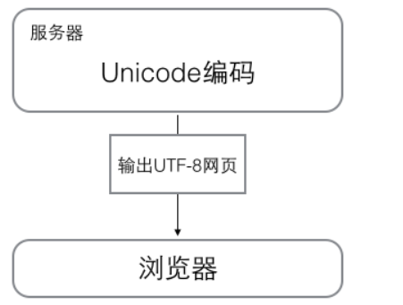

所以你看到很多网页的源码上会有类似<meta charset="UTF-8" />的信息，表示该网页正是用的UTF-8编码。

总结一下：

ASCII编码：纯英文，只有127个字符被编码到计算机里，也就是大小写英文字母、数字和一些符号

Unicode编码：多语言，用Unicode编码比ASCII编码需要多一倍的存储空间

UTF-8编码：中英文。

所以一般的做法是：

计算机的内存中统一使用Unicode编码

当需要保存到硬盘或数据传输时，使用UTF-8编码